Disciplina: Banco de Dados
Professor Iremar Nunes de Lima
Atividade 5
Objetivo: Usar o software draw.io ou o Power Design para gerar o Modelo Lógico Relacional (DER – Diagrama Entidade Relacionamento) para os exemplos propostos.
Atenção: Esta atividade é individual e pontuada. Cópias entre alunos terão nota zero. Poste este arquivo com a solução no ambiente virtual de aprendizado até a data combinada.
Coloque aqui o seu nome completo: Pedro Augusto Andrade Silva
Roteiro: Para os exercícios abaixo considere que foi escolhido o Sistema Gerenciador de Banco de Dados (SGBD) MySQL na etapa 2 de construção do projeto de banco de dados.
- Gere o DER para o seguinte DCP:
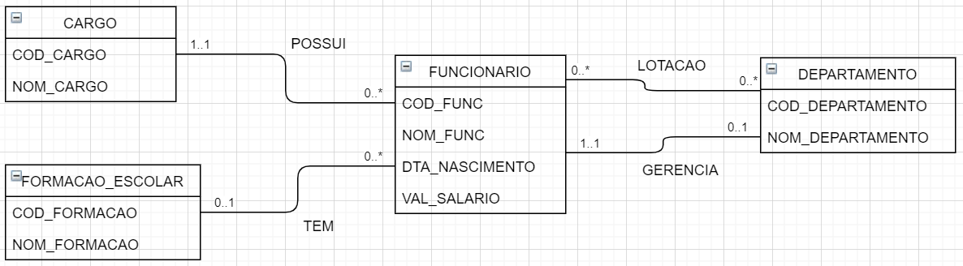
Cole o print do DER gerado, a seguir:
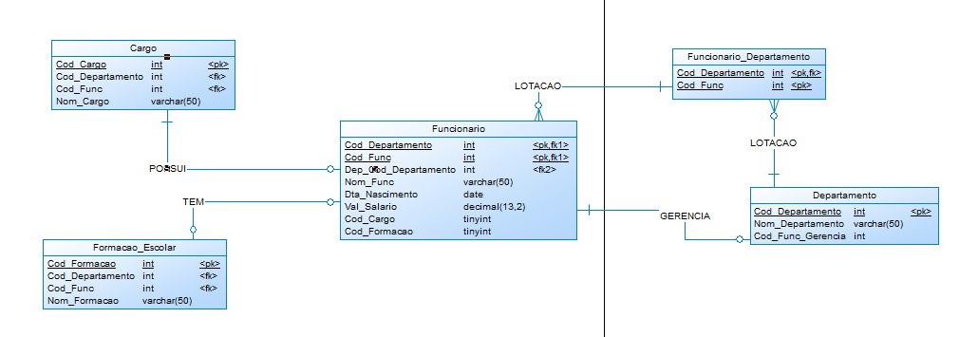

- Gere o DER para o seguinte DCP:
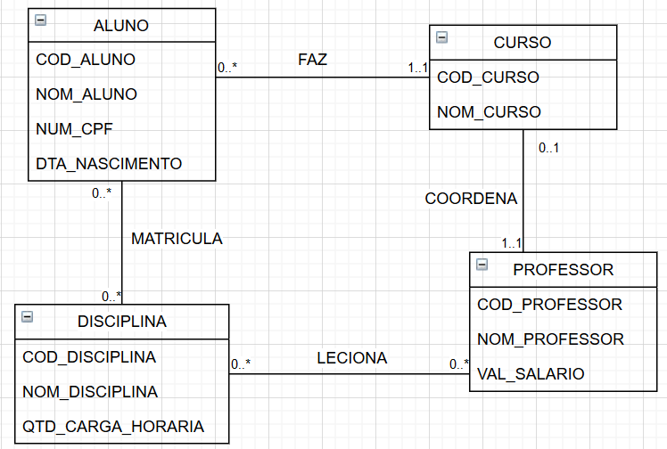
Cole o print do DER gerado, a seguir:
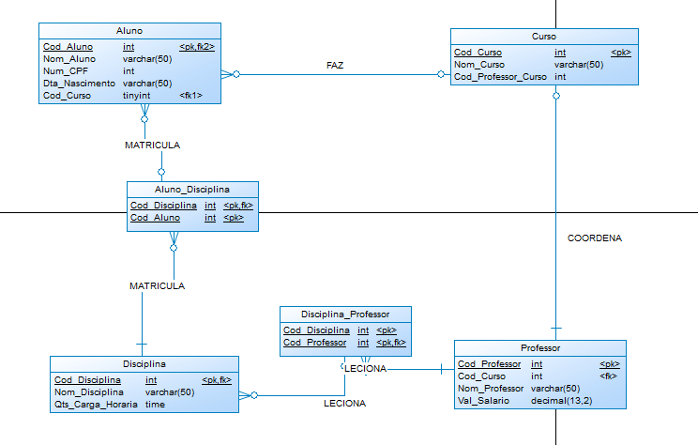

- Gere o DER para o seguinte DCP:
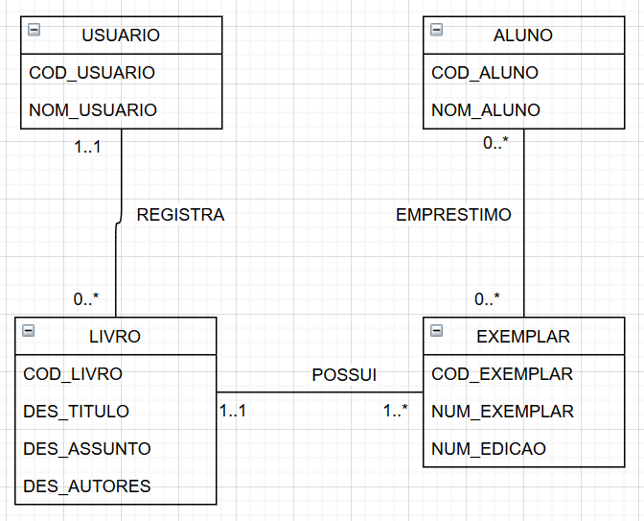
Cole o print do DER gerado, a seguir:
